THỰC HÀNH THIẾT KẾ TÍNH NĂNG NHẮC UỐNG THUỐC RIKKEICARE

1. Mục tiêu bài tập
- Vận dụng quy trình "Từ Use Case sang UI" trên một luồng thẳng, đảm bảo màn hình đồng thời thỏa cả 2 nguyên tắc UI cốt lõi: Rõ ràng (Clarity) và Đơn giản (Simplicity), tối ưu cho người dùng lớn tuổi — nhóm đối tượng dễ bối rối với giao diện rườm rà hoặc cỡ chữ nhỏ.
- Vận dụng yếu tố Usability (khả năng dễ sử dụng) và nguyên tắc Phản hồi (Feedback) khi đánh giá thiết kế.
- Áp dụng Định luật Hick để tối ưu hóa quyết định thao tác cho người cao tuổi.

2. Bối cảnh dự án
Ứng dụng y tế RikkeiCare muốn bổ sung tính năng "Nhắc uống thuốc" dành riêng cho bệnh nhân mắc bệnh mãn tính (đa phần là người lớn tuổi cần tuân thủ nghiêm ngặt lịch uống thuốc). Màn hình chính hiện tại của RikkeiCare chưa tích hợp khối thông báo nhắc nhở trực quan này.

3. Phân tích Use Case
- Use Case: Thông báo và xác nhận nhắc uống thuốc.
- Actor chính: Bệnh nhân lớn tuổi (người bệnh mãn tính).
- Điều kiện: Đến khung giờ uống thuốc đã thiết lập trên hệ thống và bệnh nhân đang truy cập hoặc mở ứng dụng RikkeiCare.
- Luồng chính:
  - Đến giờ hẹn, hệ thống tự động hiển thị khối thông báo nhắc nhở nổi bật kèm tên thuốc và liều dùng.
  - Bệnh nhân đọc thông báo và bấm nút duy nhất: "Đã uống".
  - Hệ thống ghi nhận liều thuốc, đóng khối nhắc nhở và phản hồi thông báo trạng thái thành công.

4. Bước 1 — Bảng ánh xạ hành động sang UI Element
STT | Hành động của người dùng / Hệ thống | UI Element | Mục đích / Cách sử dụng
1 | Hệ thống hiển thị thông tin nhắc nhở: Tên thuốc, liều lượng, giờ uống | Card / Alert Banner (Text Box kích thước lớn, tương phản cao) | Hiển thị nổi bật, chữ to rõ ràng (Clarity) giúp người lớn tuổi nhận diện ngay thuốc cần uống mà không cần đeo kính lão.
2 | Bệnh nhân xác nhận đã thực hiện uống thuốc | Primary CTA Button ("Đã uống") | Nút bấm kích thước lớn (đạt chuẩn Fitts' Law), màu xanh lá nổi bật, chỉ có duy nhất 1 lựa chọn hành động (Simplicity - Hick's Law).
3 | Hệ thống phản hồi xác nhận ghi nhận và cho phép đóng | Success Banner / Dismiss Button ("Đóng thông báo") | Cung cấp Feedback rõ ràng xác nhận thao tác thành công, kèm nút đóng giúp dọn sạch không gian giao diện.

5. Bước 2 — Wireframe theo luồng
Thiết kế luồng trải nghiệm thẳng, tập trung vào khả năng đọc hiểu nhanh và thao tác dứt khoát của bệnh nhân lớn tuổi.

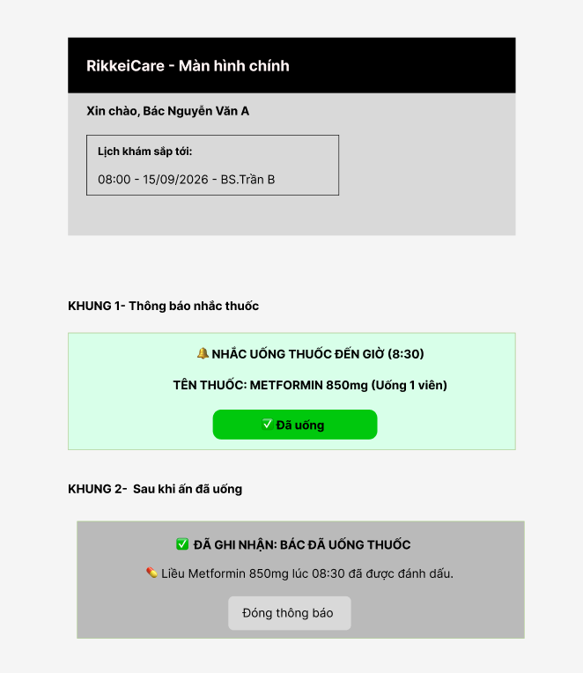5.1. Màn hình cơ sở — Màn hình chính RikkeiCare
- Hiển thị lời chào thân thiện ("Xin chào, Bác Nguyễn Văn A") tạo cảm giác gần gũi.
- Khu vực thông tin lịch khám sắp tới hiển thị gọn gàng bên trên.

5.2. Khung 1 — Thông báo nhắc thuốc (Trạng thái kích hoạt)
- Vị trí: Xuất hiện ngay bên dưới thông tin chào đón, chiếm vị trí thị giác trung tâm của màn hình.
- Thành phần:
  - Tiêu đề kèm icon chuông: 🔔 NHẮC UỐNG THUỐC ĐẾN GIỜ (08:30).
  - Khối tên thuốc và liều lượng: TÊN THUỐC: METFORMIN 850mg (Uống 1 viên) in hoa đậm, kích cỡ chữ lớn, độ tương phản màu cao.
  - Nút bấm hành động: Nút màu xanh lá nổi bật [✔ Đã uống] với diện tích chạm lớn, đảm bảo người già run tay vẫn bấm chính xác.

5.3. Khung 2 — Sau khi bệnh nhân nhấn "Đã uống" (Trạng thái hoàn tất)
- Thông báo nhắc nhở ban đầu được chuyển trạng thái sang thông báo xác nhận:
  - Thông điệp phản hồi: ✔ ĐÃ GHI NHẬN: BÁC ĐÃ UỐNG THUỐC.
  - Chi tiết lịch sử: 💊 Liều Metformin 850mg lúc 08:30 đã được đánh dấu.
  - Nút điều khiển: [Đóng thông báo] màu trung tính giúp người dùng đóng khối này lại khi đã an tâm.
- Đảm bảo tính minh bạch về trạng thái hệ thống (System Feedback), tránh tâm lý hoang mang tự hỏi "Không biết mình bấm đã được ghi nhận chưa?".

6. Bước 3 — Đối chiếu nguyên tắc UI/UX & Định luật Hick
Câu hỏi phản biện: Nếu thêm 4–5 nút lựa chọn phản hồi (ví dụ: Đã uống, Nhắc lại sau 10 phút, Uống nửa liều, Đổi thuốc, Bỏ qua) thay vì chỉ 1 nút "Đã uống", điều gì sẽ xảy ra với bệnh nhân lớn tuổi?

Trả lời:
Theo Định luật Hick thời gian đưa ra quyết định tăng theo tỷ lệ logarit với số lượng và độ phức tạp của các lựa chọn. Nếu thêm 4–5 nút phản hồi, bệnh nhân lớn tuổi sẽ bị quá tải nhận thức (Cognitive Overload), dẫn đến do dự, bối rối không biết chọn nút nào và tăng nguy cơ bấm nhầm. Việc tinh gọn xuống đúng 1 nút hành động duy nhất ("Đã uống") thỏa mãn nguyên tắc Simplicity, giúp người cao tuổi thao tác dứt khoát, không sai sót và hoàn tất mục tiêu ngay lập tức.

7. Bảng kiểm tra tính hữu ích & khả năng sử dụng (Usability & Utility)

Tiêu chí | Thiết kế đã đáp ứng | Ý nghĩa đối với người cao tuổi
Clarity (Rõ ràng) | Chữ to, in hoa tên thuốc, icon trực quan (🔔, 💊, ✔) | Giúp mắt kém vẫn đọc rõ tên thuốc và liều dùng mà không cần nheo mắt hay phóng to.
Simplicity (Đơn giản) | Chỉ duy nhất 1 nút "Đã uống" kích thước lớn | Áp dụng Hick's Law, loại bỏ mọi sự phân tâm và giảm tải nhận thức.
Feedback (Phản hồi) | Banner xác nhận "ĐÃ GHI NHẬN: BÁC ĐÃ UỐNG THUỐC" | Giải tỏa âu lo quên thuốc, đem lại sự an tâm tuyệt đối cho người bệnh mãn tính.
Fitts's Law (Dễ bấm) | Nút bấm to bản bo góc, khoảng cách đệm (padding) rộng | Giúp thao tác chạm cảm ứng dễ dàng, hạn chế tối đa việc bấm trượt do run tay.

8. Link Figma
Link thiết kế Figma: [LINK FIGMA]

